**20220228—0311校领导、校行政、家长代表陪餐照片**

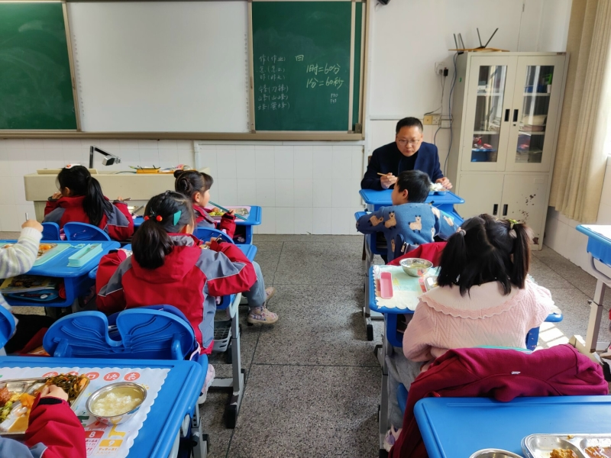

陪餐时间：2月28日 陪餐人员：校领导 陪餐班级：二（5）

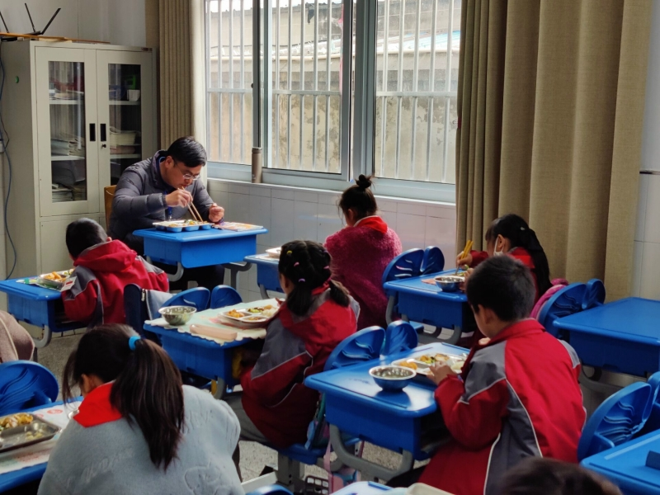

陪餐时间：3月1日 陪餐人员：校领导 陪餐班级：二（4）

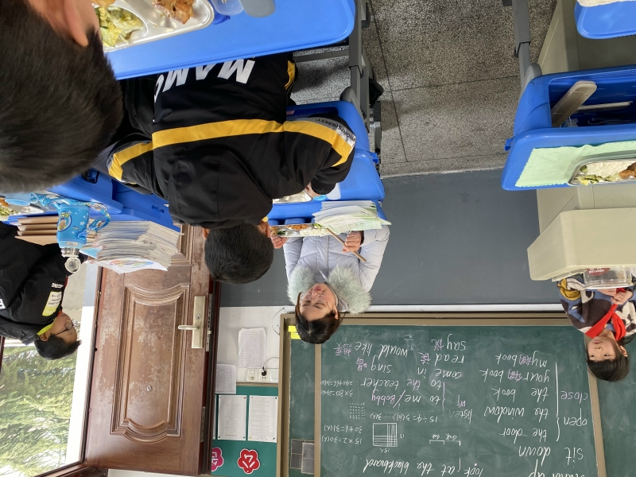

陪餐时间：3月2日 陪餐人员：校领导 陪餐班级：三（2）

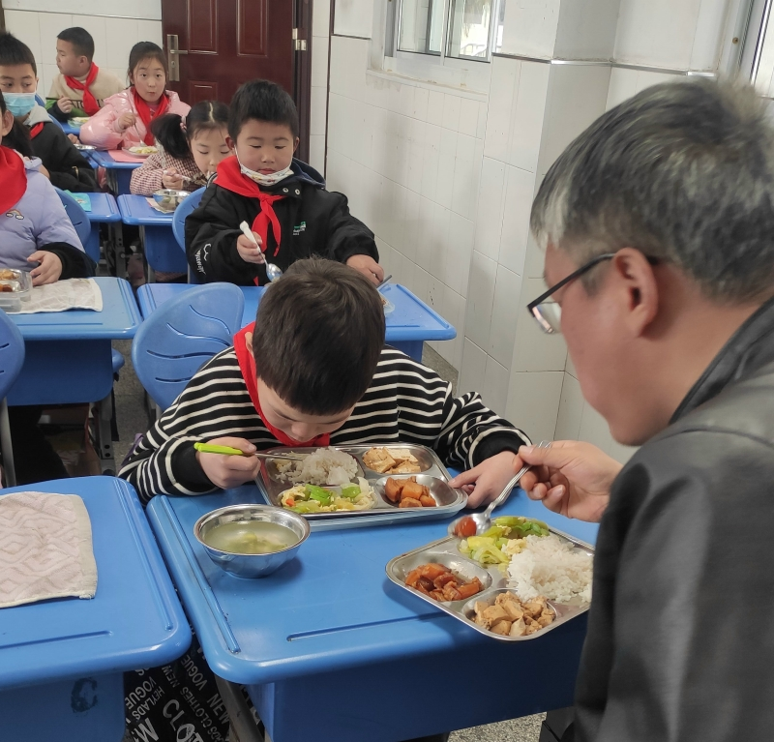

陪餐时间：3月3日 陪餐人员：校行政 陪餐班级：二（4）

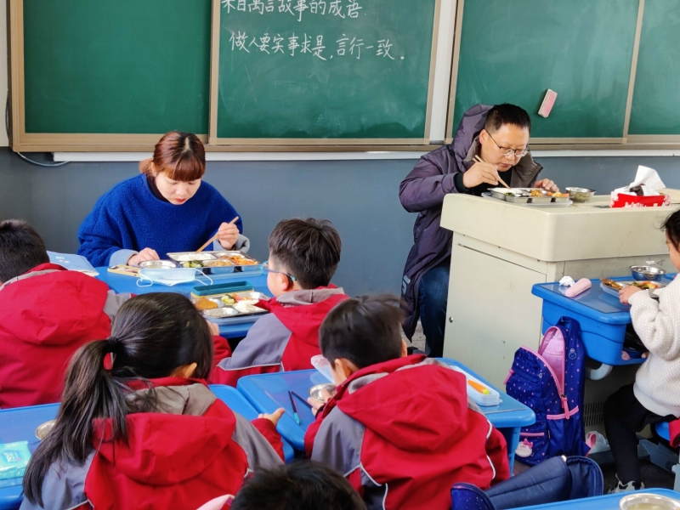

陪餐时间：3月7日 陪餐人员：校领导、家长代表 陪餐班级：三（5）

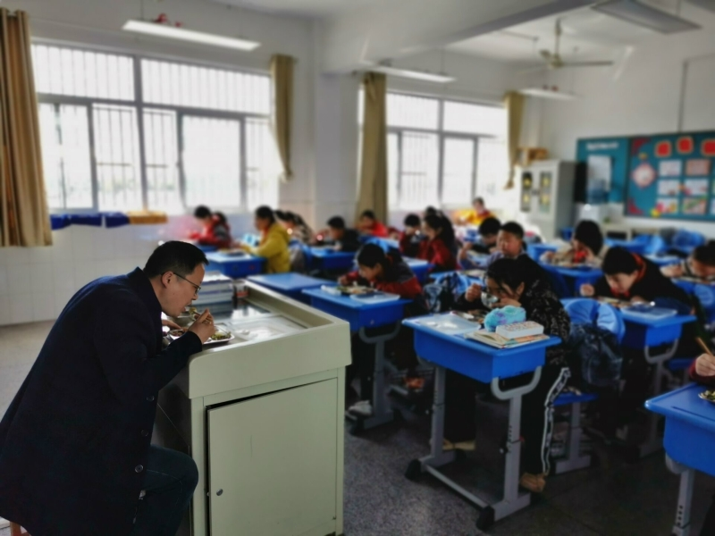

陪餐时间：3月8日 陪餐人员：校领导 陪餐班级：六（4）

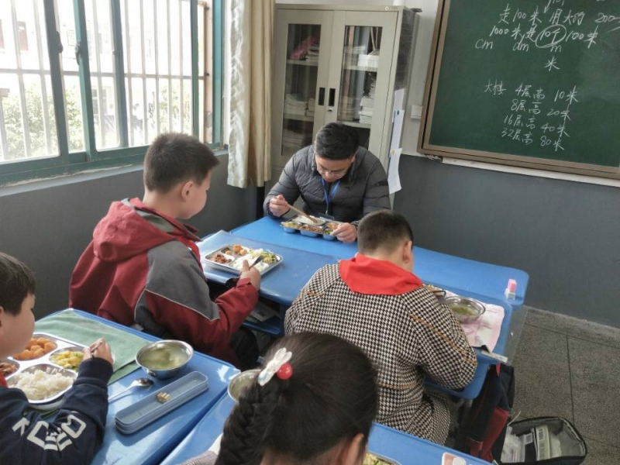

陪餐时间：3月8日 陪餐人员：校领导 陪餐班级：三（3）

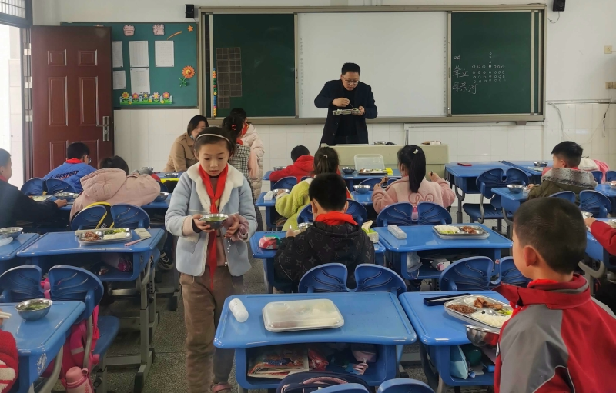

陪餐时间：3月9日 陪餐人员：校领导 陪餐班级：二（2）

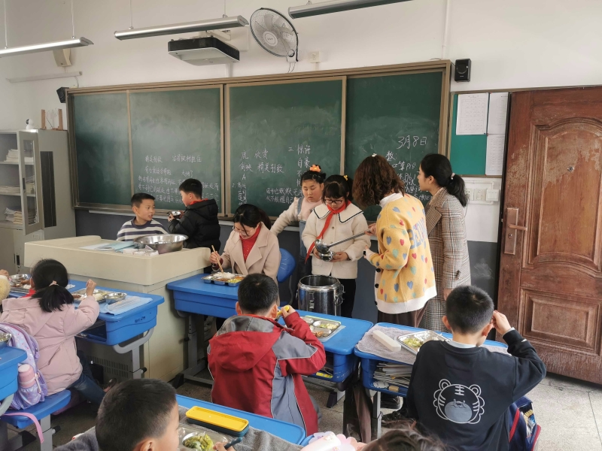

陪餐时间：3月9日 陪餐人员：校领导 陪餐班级：三（4）

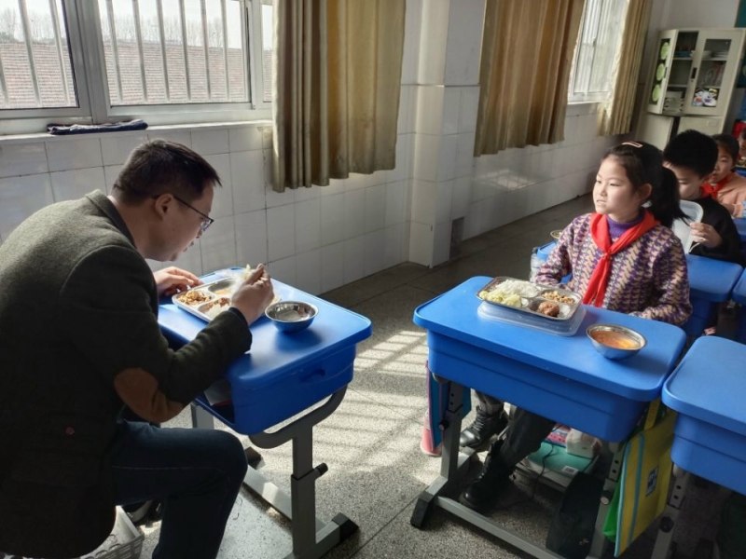

陪餐时间：3月10日 陪餐人员：校领导 陪餐班级：四（6）

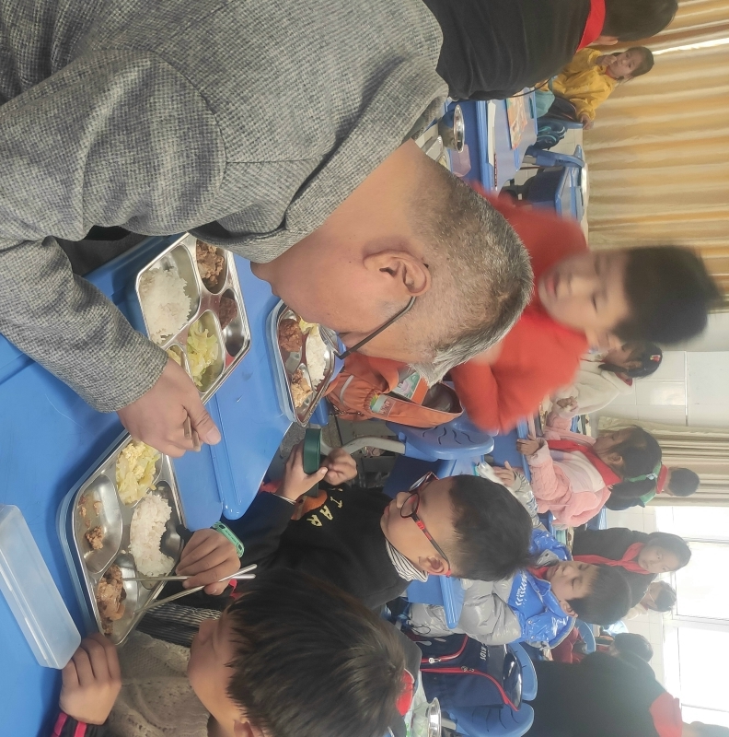

陪餐时间：3月10日 陪餐人员：校行政 陪餐班级：三（2）

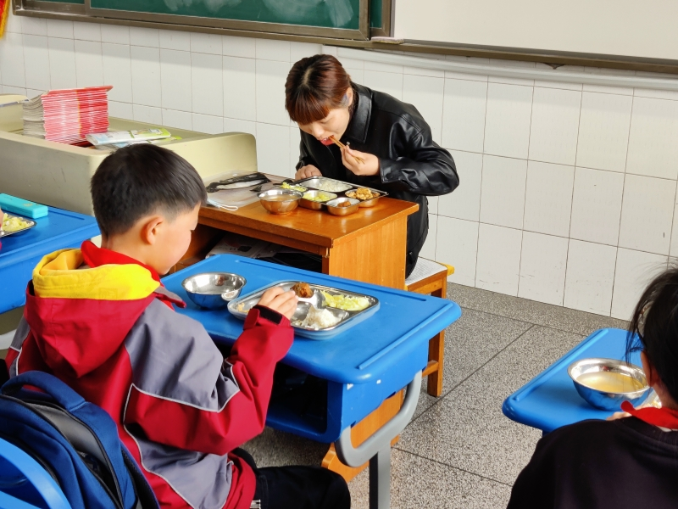

陪餐时间：3月10日 陪餐人员：家长代表 陪餐班级：六（3）

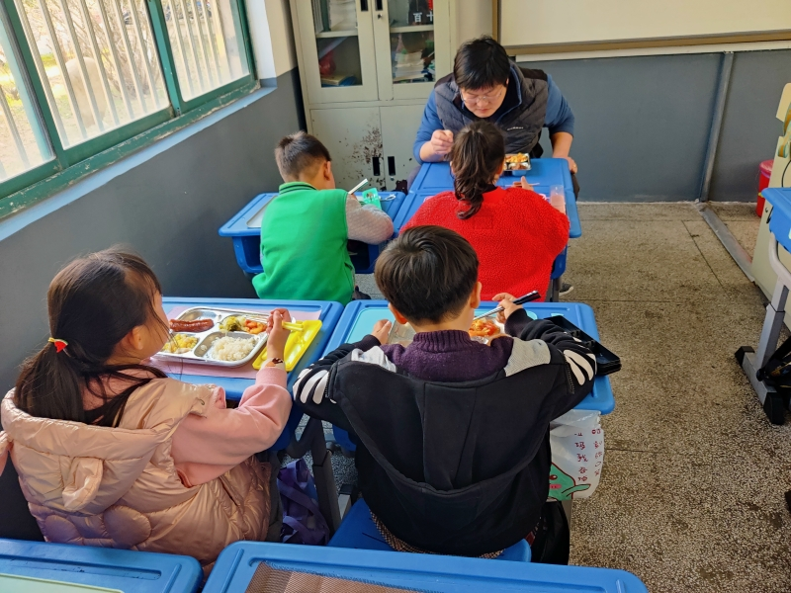

陪餐时间：3月11日 陪餐人员：校行政 陪餐班级：一（3）